
派約里亞．小巨匠幼兒園

Name：Abbie(游欣怡) Period：2025 / 03/31~ 04/04 Class：Orange
Time | 星期一  Mon | 星期二  Tue | 星期三  Wed | 星期四  Thu | 星期五  Fri
09:30  /  10:10 | Language Art（Phonics） | Human Ecology | Creative Math | 4/4  兒  童  、  清  明  節  假    期 | 4/5  兒  童  、  清  明  節  假    期
09:30  /  10:10 | Phonics B4  Lesson 17 ”w,x”  ”  Voc：  worm, web, six, fox | 居住大不同  ＊了解古時候和現代居住之不同  ＊培養觀察力 | 買東西  ＊加強錢幣換算概念  ＊邏輯思考概念運用  ＊角色扮演活動  ＊練習本活動
10:10  /  10:50 | Language Art | Chinese | Language Art
10:10  /  10:50 | Music and Body  Movement  Song：  Shape Walk Game  ＊享受與團體一同唱  跳的樂趣 | 萬國旗  ＊認識國家與國旗  ＊能流暢拼讀課文  ＊認識拼音：  ㄩㄝˋ、ㄒㄧㄥ  ＊練習本操作 | Student Book 3B  Lesson 4  Christmas Time Is Here.  Sentence +TPR：  Where are the presents? They are under the Christmas tree.  Bring a Christmas tree home.  Wrap a present.  Decorate the tree.  Open a present.
10:50  /  11:30 | Creative Math | EQ Land | Orff
10:50  /  11:30 | 買東西  ＊加強錢幣換算概  念  ＊邏輯思考概念運  用  ＊課本活動 | Being Friendly  ＊了解 -「友善」  ＊學習對他人友好的表達  ＊能不做令人討厭的  事 | 豆豆歷險記  ＊音感遊戲  ＊感應並認識『十六分音符』  ＊兒歌：母雞炒豆  ＊直笛G音吹奏『熱麵包I』
14:30  /  15:10 | Human Ecology | Lanuage Art | Human Ecology
14:30  /  15:10 | 蓋房子  ＊建立對建築工作的基礎概念  ＊培養與團體互動  能力 | Phonics B4  Lesson 17-18  ”w+x , y+z”  Voc：  worm, web,  six, fox,  yarn ,yo-yo,  zoo, zipper | 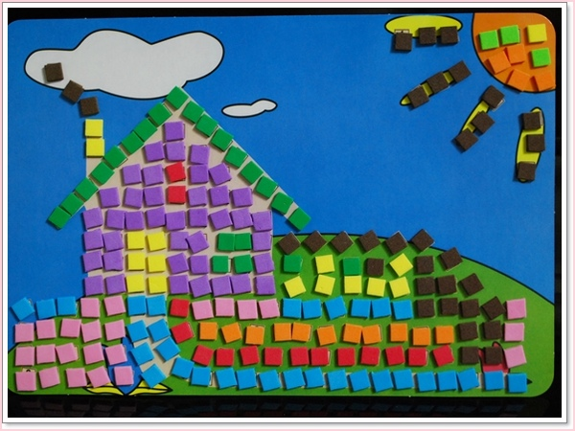  藝術創作  ＊作品：馬賽克房子  ＊各色色紙剪成方塊  ＊先在圖畫紙上構圖，畫出一個房子  ＊利用方塊貼滿房子，成為一棟馬賽克房子
15:10  /  15:50 | PE | Human Ecology
15:10  /  15:50 | 波浪板排列運動  ＊器材：波浪板  ＊增進幼兒平衡性  ＊增進大小肌肉與全  身性活動 | 建築材料  ＊認識不同類型的建築材料  ＊培養耐心及專注  力
早上晨間活動 星期三：益智角 ＆ 靜思語時間 ； 星期二、四、五：晨操律動

靜思語：與人說話要輕聲細語。 Weekly sentence：Wrap a present.

